
实 验 报 告

课程名称： 算法设计与分析 指导教师： 肖莹慧

学 号 |  | 姓 名 |  | 上机地点 | 信-401
专 业 | 计科ZSB | 班 级 | 2503 | 时 间 | 2026.04.15
上机内容 | 上机3 动态规划算法
一、实验目的及要求
（1）掌握分治算法的设计与分析。
（2）掌握贪心算法的设计与分析。
（3）掌握动态规划算法的设计与分析。
二、实验设备（环境）及要求
C语言程序环境，或者是Python语言程序环境皆可。
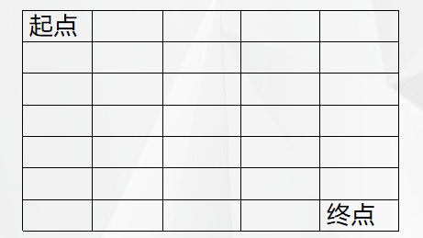
三、实验内容
1、分数表示问题
设计一个贪心算法，把一个真分数表示为最少埃及分数之和的形式。所谓埃及分数是指分子为1的分数。如7/8=1/2+1/3+1/24。通过键盘输入一个真分数，求出其最少的埃及分数之和的形式。
程序设计流程
• 输入分子 a 和分母 b，表示真分数 a/b。
• 贪心核心：每次找出小于等于当前分数的最大埃及分数 1/k。
• 计算 k = (b + a - 1) // a（向上取整）。
• 将 1/k 加入结果列表，然后更新分数：a/b = a/b - 1/k。
• 通分并化简新分数，重复上述步骤，直到分子为 0。
• 按格式输出埃及分数之和。
源程序
# 贪心算法求埃及分数
def egyptian_fraction(a, b):
res = []
while a != 0:
# 计算最大埃及分数 1/k
k = (b + a - 1) // a # 向上取整
res.append(k)
# 计算 a/b - 1/k
a = a * k - b
b = b * k
# 化简分数（避免数值过大）
if a != 0:
def gcd(x, y):
while y:
x, y = y, x % y
return x
g = gcd(a, b)
a = a // g
b = b // g
# 输出结果
s = " + ".join([f"1/{x}" for x in res])
return s
# 主函数
if __name__ == "__main__":
print("请输入真分数 a/b：")
a, b = map(int, input().split("/"))
result = egyptian_fraction(a, b)
print(f"{a}/{b} = {result}")
结果截屏
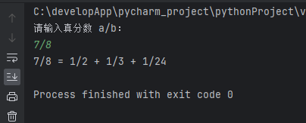
2、打水问题
有n个人排队到r个水龙头去打水，他们装满水桶的时间t1、t2………tn为整数且各不相等，应如何安排他们的打水顺序才能使他们总共花费的时间最少？通过键盘输入排队打水的人数以及每人打水的时间和水龙头数，使用贪心算法求出所有人完成打水总共花费的时间的最小值。
程序设计流程
• 输入处理：依次输入人数n、水龙头数r，再输入n个互不相等的整数表示每人打水时间。
• 贪心排序：将打水时间按升序排列（核心：快的人先打，减少后续等待累积）。
• 初始化水龙头：创建长度为r的列表，记录每个水龙头的当前总耗时，初始值均为 0。
• 分配打水任务：遍历排序后的打水时间，将每个时间分配给当前总耗时最小的水龙头，更新该水龙头的总耗时（原耗时 + 当前打水时间）。
• 计算总花费时间：所有人完成打水的总时间，为所有水龙头的最终总耗时的最大值（最后完成的水龙头耗时即为整体完成时间）。
• 输出结果：打印总花费时间的最小值。
源程序
def min_water_time():
# 输入处理：人数n、水龙头数r
n, r = map(int, input("请输入人数n和水龙头数r（用空格分隔）：").split())
# 输入n个人的打水时间
t = list(map(int, input("请输入n个人的打水时间（用空格分隔）：").split()))
# 贪心核心1：打水时间升序排序（快的人先打）
t.sort()
# 初始化水龙头：记录每个水龙头的当前总耗时
taps = [0] * r
# 分配每个人到当前总耗时最少的水龙头
for time in t:
# 找到当前耗时最小的水龙头下标
min_idx = taps.index(min(taps))
# 更新该水龙头总耗时
taps[min_idx] += time
# 总花费时间为最后完成的水龙头耗时（最大值）
total_time = max(taps)
# 输出结果
print(f"所有人完成打水的最少总时间：{total_time}")
# 调用执行
min_water_time()
结果截屏
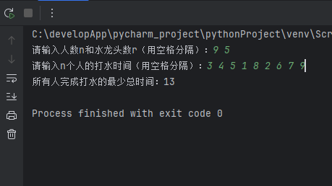
3、背包问题
有一个背包的容量为C，有n个物品，每个物品的重量为w1,w2,...wn,每个物品的价值为v1,v2,v3...vn,装入哪些物品使背包中的物品价值最大。通过键盘输入背包的容量，物品的个数以及每个物品的重量和价值，使用贪心算法及动态规划算法求出装入背包的中的物品价值的最大值。
程序设计流程

（1）贪心算法流程
- 输入背包容量C、物品数n，再输入n个物品的重量和价值；
- 计算每个物品的单位重量价值，按其降序排序物品；
- 初始化总价值max_val=0、剩余容量rem=C；
- 遍历排序后的物品，能完整装入则装入，更新总价值和剩余容量；
- 输出贪心算法得到的近似最大价值。

（2）动态规划算法流程
- 输入与贪心算法一致，构建(n+1)×(C+1)的二维 dp 数组，初始值全为 0；
- 状态转移：遍历每个物品i和每个容量j：
  - 若物品i重量>j：装不下，dp[i][j] = dp[i-1][j]；
  - 若物品i重量≤j：选装 / 不装的最大值，dp[i][j] = max(dp[i-1][j], dp[i-1][j-w[i]] + v[i])；
- 最终dp[n][C]即为精确最大价值，输出该值。
源程序
def knapsack_greedy(C, n, weights, values):
"""贪心算法：单位价值降序，近似解"""
if n == 0 or C == 0:
return 0
# 组合物品（重量，价值，单位价值）并按单位价值降序排序
items = list(zip(weights, values))
items.sort(key=lambda x: x[1]/x[0], reverse=True)
max_val = 0
rem = C # 剩余容量
for w, v in items:
if rem >= w:
max_val += v
rem -= w
if rem == 0:
break
return max_val
def knapsack_dp(C, n, weights, values):
"""动态规划算法：二维数组，精确最优解"""
if n == 0 or C == 0:
return 0
# 构建dp数组：dp[i][j]表示前i个物品，容量j的最大价值
dp = [[0]*(C+1) for _ in range(n+1)]
for i in range(1, n+1):
w = weights[i-1] # 第i个物品重量（下标对应）
v = values[i-1] # 第i个物品价值
for j in range(1, C+1):
if w > j:
# 装不下，继承前i-1个物品的结果
dp[i][j] = dp[i-1][j]
else:
# 装/不装选最大值
dp[i][j] = max(dp[i-1][j], dp[i-1][j-w] + v)
return dp[n][C]
# 主函数：处理输入并调用两种算法
if __name__ == "__main__":
# 输入背包容量C和物品数n
C, n = map(int, input("请输入背包容量C和物品数n（空格分隔）：").split())
weights = [] # 存储物品重量
values = [] # 存储物品价值
# 输入n个物品的重量和价值
for i in range(n):
w, v = map(int, input(f"请输入第{i+1}个物品的重量和价值（空格分隔）：").split())
weights.append(w)
values.append(v)
# 调用算法
res_greedy = knapsack_greedy(C, n, weights, values)
res_dp = knapsack_dp(C, n, weights, values)
# 输出结果
print(f"贪心算法（近似解）最大价值：{res_greedy}")
print(f"动态规划算法（精确解）最大价值：{res_dp}")
结果截屏
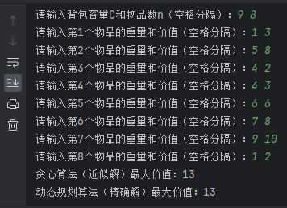
4、路径条数问题
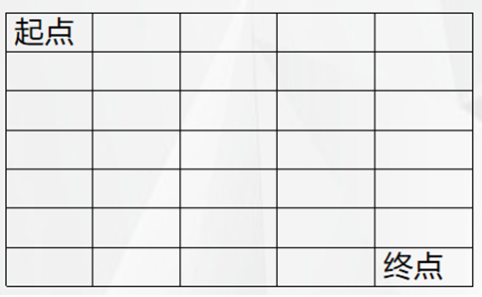
一个人位于一个m*m格子的左上角（为起始点），如下图所示，每次只能向下或向右移动⼀步，⼈试图达到⽹格的右下⾓（为终点）问总共有多少条不同的路径？

通过键盘输入格子的大小，通过动态规划算法计算出不同路径的条数。
程序设计流程
• 问题分析：从左上角到右下角，只能向右 / 向下走，到达任意格子 (i,j) 的路径数 = 到达其上方格子 (i-1,j) 的路径数 + 到达其左方格子 (i,j-1) 的路径数。
• 状态定义：定义 dp[i][j] 表示从起点 (0,0) 走到格子 (i,j) 的不同路径条数。
• 边界条件：
- 第一行（i=0）：所有格子只能从左边向右走，因此 dp[0][j] = 1（仅 1 条路径）。
- 第一列（j=0）：所有格子只能从上面向下走，因此 dp[i][0] = 1（仅 1 条路径）。
• 状态转移方程：dp[i][j] = dp[i-1][j] + dp[i][j-1]（i>0, j>0）。
• 结果输出：dp[m-1][m-1] 即为从起点到右下角终点的总路径数。
源程序
def count_paths(m):
# 处理边界：m=1时，起点即终点，仅1条路径
if m == 1:
return 1
# 初始化m×m的dp数组，全部初始化为0
dp = [[0 for _ in range(m)] for _ in range(m)]
# 边界条件：第一行和第一列的路径数均为1
for i in range(m):
dp[i][0] = 1 # 第一列
dp[0][i] = 1 # 第一行
# 动态规划递推
for i in range(1, m):
for j in range(1, m):
dp[i][j] = dp[i - 1][j] + dp[i][j - 1]
# 返回右下角终点的路径数
return dp[m - 1][m - 1]
# 主函数：处理输入输出
if __name__ == "__main__":
m = int(input("请输入格子的大小m（m×m网格）："))
total = count_paths(m)
print(f"从起点到终点的不同路径总数为：{total}")
结果截屏
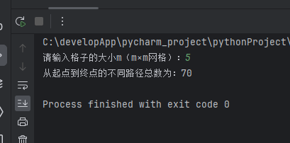
5、路径上数字总和最小问题
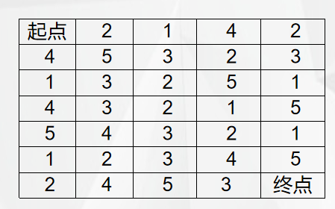
一个包含⾮负整数的⽹格，如下图所示，每次只能向下或向右移动⼀步，请找出⼀条从左上⾓（为起始点）到右下⾓（为终点）的路径，使得路径上的数字总和为最⼩。
通过键盘输入格子的大小以及各个格子的数字（除起点和终点外），通过动态规划算法计算出路径上的数字总和的最小值。
程序设计流程

1. 问题分析
从起点到终点，只能向右或向下移动，因此到达任意格子 (i,j) 的最小路径和，只由两个方向决定：
- 从上方格子 (i-1,j) 向下走
- 从左方格子 (i,j-1) 向右走

2. 状态定义
定义 dp[i][j] 表示从起点 (0,0) 走到格子 (i,j) 的最小路径和。

3. 边界条件
- 第一行（i=0）：只能从左向右走，因此 dp[0][j] = dp[0][j-1] + grid[0][j]（累加前一列的最小和）
- 第一列（j=0）：只能从上向下走，因此 dp[i][0] = dp[i-1][0] + grid[i][0]（累加前一行的最小和）

4. 状态转移方程
对于 i>0 且 j>0 的格子：
dp[i][j]=min(dp[i−1][j],dp[i][j−1])+grid[i][j]
含义：取「上方路径和」和「左方路径和」的最小值，再加上当前格子的数值，得到当前格子的最小路径和。

5. 结果输出
dp[m-1][n-1] 即为从起点到终点的最小路径总和（m为行数，n为列数，本题为正方形网格，m=n）。
源程序
def min_path_sum(grid, m, n):
# 初始化dp数组，与原网格同大小
dp = [[0] * n for _ in range(m)]
# 边界条件：起点
dp[0][0] = grid[0][0]
# 填充第一行（只能从左向右走）
for j in range(1, n):
dp[0][j] = dp[0][j - 1] + grid[0][j]
# 填充第一列（只能从上向下走）
for i in range(1, m):
dp[i][0] = dp[i - 1][0] + grid[i][0]
# 动态规划递推，填充剩余格子
for i in range(1, m):
for j in range(1, n):
dp[i][j] = min(dp[i - 1][j], dp[i][j - 1]) + grid[i][j]
# 返回终点的最小路径和
return dp[m - 1][n - 1]
# 主函数：处理输入输出
if __name__ == "__main__":
# 输入网格大小（m行n列，正方形则m=n）
m, n = map(int, input("请输入网格的行数m和列数n（空格分隔）：").split())
grid = []
print("请输入网格的每一行数字（空格分隔，共m行）：")
for i in range(m):
row = list(map(int, input().split()))
grid.append(row)
# 计算最小路径和
min_sum = min_path_sum(grid, m, n)
print(f"从起点到终点的最小路径总和为：{min_sum}")
结果截屏
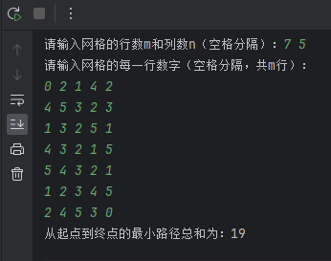
6、给定两个字符串 s1 和 s2，求将 s1 转换为 s2 所需的最少操作次数。允许的操作包括插入、删除和替换一个字符。
第一行输入字符串 s1
第二行输入字符串 s2
（字符串长度不超过 100）
输出一个整数，表示 s1 转换为 s2 的最小操作次数。
示例说明：
输入：
horse
ros
输出：
3
解释：将 "horse" 转换为 "ros" 的一个最优方案为：horse -> rorse -> rose -> ros。
程序设计流程

1. 状态定义
设字符串s1长度为m，s2长度为n，构建 **(m+1)×(n+1)的二维dp数组，其中dp[i][j]表示：将s1的前i个字符转换为s2的前j个字符所需的最少操作次数 **。

2. 边界条件
- 当i=0（s1前 0 个字符，空串）：转换为s2前j个字符，需插入 j 次，即dp[0][j] = j。
- 当j=0（s2前 0 个字符，空串）：转换为s2，需删除 s1 前 i 个字符，即dp[i][0] = i。

3. 状态转移方程
遍历每个i(1≤i≤m)和j(1≤j≤n)，分两种核心情况：
- 若s1[i-1] == s2[j-1]（当前字符相同，无需操作）：
dp[i][j] = dp[i-1][j-1]
- 若s1[i-1] != s2[j-1]（当前字符不同，取三种操作的最小值 + 1）：
  - 删除：删s1[i-1]，操作数 =dp[i-1][j] + 1
  - 插入：在s1后插s2[j-1]，操作数 =dp[i][j-1] + 1
  - 替换：将s1[i-1]换为s2[j-1]，操作数 =dp[i-1][j-1] + 1
即 dp[i][j] = min(dp[i-1][j], dp[i][j-1], dp[i-1][j-1]) + 1

4. 结果输出
dp[m][n]即为将完整s1转换为完整s2的最少操作次数。
源程序
def min_edit_distance(s1, s2):
m = len(s1)
n = len(s2)
# 构建(m+1)×(n+1)的dp数组，初始化为0
dp = [[0] * (n + 1) for _ in range(m + 1)]
# 初始化边界：i=0时，插入j次
for j in range(n + 1):
dp[0][j] = j
# 初始化边界：j=0时，删除i次
for i in range(m + 1):
dp[i][0] = i
# 动态规划递推填充dp数组
for i in range(1, m + 1):
for j in range(1, n + 1):
if s1[i - 1] == s2[j - 1]:
# 字符相同，无需操作
dp[i][j] = dp[i - 1][j - 1]
else:
# 字符不同，取删除、插入、替换的最小值+1
dp[i][j] = min(dp[i - 1][j], dp[i][j - 1], dp[i - 1][j - 1]) + 1
# 返回最终结果
return dp[m][n]
# 主函数处理输入输出
if __name__ == "__main__":
s1 = input().strip() # 第一行输入s1
s2 = input().strip() # 第二行输入s2
res = min_edit_distance(s1, s2)
print(res)
结果截屏
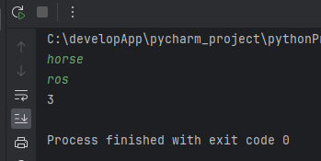
7、数字三角形最大路径和问题
实验题目：给定一个数字三角形，从顶部出发，每次只能走到下一行相邻的两个位置之一，求从顶到底路径上的数字和最大值。
实验目的及要求
（1）掌握二维动态规划的基本思想；
（2）理解状态转移方程的设计方法；
（3）能够正确处理边界条件（左边界、右边界）；
（4）能够实现动态规划求最优路径问题。
程序设计流程
• 问题分析
从数字三角形顶部出发，每次只能走到下一行相邻的两个位置，求路径数字和的最大值。
每个位置的最优解，只能由上方或左上方转移而来。
• 状态定义
dp[i][j]：表示从顶部走到第i行第j个位置时，能获得的最大路径和。
• 边界条件
- 最左侧：只能从正上方来
- 最右侧：只能从左上方来
- 顶部起点：dp[0][0] = triangle[0][0]
• 状态转移方程
- 普通位置：dp[i][j] = max(dp[i-1][j-1], dp[i-1][j]) + triangle[i][j]
- 最左侧：dp[i][j] = dp[i-1][j] + triangle[i][j]
- 最右侧：dp[i][j] = dp[i-1][j-1] + triangle[i][j]
• 结果
最后一行的最大值，就是答案。
源程序
def max_triangle_path():
# 输入数字三角形行数
n = int(input())
triangle = []
for i in range(n):
row = list(map(int, input().split()))
triangle.append(row)
# 动态规划 dp 数组
dp = [[0] * n for _ in range(n)]
dp[0][0] = triangle[0][0] # 起点
# 填充 dp 数组
for i in range(1, n):
for j in range(i + 1):
if j == 0: # 最左边，只能从上方来
dp[i][j] = dp[i - 1][j] + triangle[i][j]
elif j == i: # 最右边，只能从左上方来
dp[i][j] = dp[i - 1][j - 1] + triangle[i][j]
else: # 中间，取上方两个最大的
dp[i][j] = max(dp[i - 1][j - 1], dp[i - 1][j]) + triangle[i][j]
# 最后一行最大值就是答案
return max(dp[n - 1])
# 调用执行
print(max_triangle_path())
结果截屏
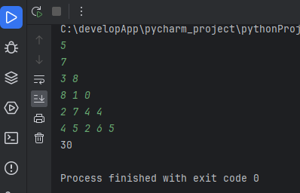
8、打家劫舍问题
实验题目：一排房屋中存放着不同金额的钱，不能偷相邻的两间房屋，求最多可以偷到多少钱。
实验目的及要求
（1）理解一维动态规划问题建模方法；
（2）掌握“选与不选”类问题的状态设计；
（3）能够建立最优子结构关系。
程序设计流程

问题分析
一排房屋，金额不同，不能偷窃相邻房屋，求最大可偷金额。这是一个典型的最优子结构问题。

2. 状态定义
定义 dp[i] 表示从前 i 间房屋（即下标 0 到 i-1）中能偷到的最大金额。

3. 状态转移方程（核心）
对于第 i 间房屋（对应数组下标 i-1），有两种选择：
- 不偷第 i 间：最大金额等于前 i-1 间的最大值，即 dp[i-1]。
- 偷第 i 间：则不能偷第 i-1 间，最大金额等于前 i-2 间的最大值加上当前房屋金额，即 dp[i-2] + nums[i-1]。
状态转移方程：
dp[i]=max(dp[i−1],dp[i−2]+nums[i−1])

4. 边界条件
- dp[0] = 0：没有房屋，偷到 0 元。
- dp[1] = nums[0]：只有 1 间房屋，直接偷它。

5. 结果输出
dp[n]（n为房屋总数）即为所求最大金额。
源程序
def rob(nums):
n = len(nums)
if n == 0:
return 0
# dp[i] 表示偷前 i 间房的最大金额
# dp[0] = 0, dp[1] = nums[0]
dp = [0] * (n + 1)
dp[1] = nums[0]
for i in range(2, n + 1):
# 状态转移：选与不选的最大值
dp[i] = max(dp[i - 1], dp[i - 2] + nums[i - 1])
return dp[n]
# 主函数处理输入输出
if __name__ == "__main__":
# 输入房屋数量
n = int(input("请输入房屋数量："))
if n == 0:
print(0)
else:
# 输入每间房屋的金额
nums = list(map(int, input("请输入每间房屋的金额（空格分隔）：").split()))
# 计算并输出结果
print("最多可偷金额：", rob(nums))
结果截屏
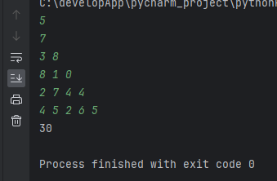
9、最少硬币找零问题
实验题目：给定若干种硬币（可重复使用），求凑成指定金额所需的最少硬币数。
实验目的及要求
（1）掌握完全背包类动态规划问题；
（2）理解最优解构造过程；
（3）能够处理不可达情况。
程序设计流程

1. 问题分析
给定若干面额硬币（可无限次使用），凑出指定金额amount，求最少硬币数；若无法凑出，返回-1（处理不可达情况）。属于完全背包问题：物品（硬币）可重复选，求凑满容量（金额）的最小物品数。

2. 状态定义（一维 DP，完全背包标准建模）
定义dp[j]表示：凑成金额j所需的最少硬币数量。
- 数组长度：amount + 1（覆盖 0 到amount所有金额）。
- 初始化：dp[0] = 0（凑 0 元需 0 枚硬币，基准条件）；其余dp[j] = 一个足够大的数（如amount + 1，表示初始不可达，后续更新为最优解）。

3. 状态转移方程（完全背包核心）
遍历每种硬币，再遍历所有金额（正序遍历，允许硬币重复使用）：
对于硬币面额coin和金额j，若j >= coin，则有两种选择：
- 不使用当前硬币：dp[j]保持原有值；
- 使用当前硬币：dp[j - coin] + 1（凑j-coin元的最少硬币数 + 1 枚当前硬币）。
状态转移方程：
dp[j]=min(dp[j],dp[j−coin]+1)(j≥coin)

4. 边界与不可达处理
- 初始化边界：dp[0] = 0，其余初始为amount + 1（因凑amount元最多需amount枚 1 元硬币，amount+1表示超出最大可能，即不可达）；
- 最终判断：若dp[amount] > amount，说明无法凑出该金额，返回-1；否则返回dp[amount]。

5. 结果输出
根据上述判断，输出最少硬币数或-1。
源程序
def coinChange(coins, amount):
# 初始化dp数组：dp[j]表示凑j元的最少硬币数
max_val = amount + 1
dp = [max_val] * (amount + 1)
dp[0] = 0 # 基准条件：0元需0枚硬币
# 遍历每种硬币（完全背包：先物品，后容量正序）
for coin in coins:
# 正序遍历金额，允许硬币重复使用
for j in range(coin, amount + 1):
dp[j] = min(dp[j], dp[j - coin] + 1)
# 处理不可达情况：若dp[amount]仍大于amount，返回-1
return dp[amount] if dp[amount] <= amount else -1
# 主函数处理输入输出，严格匹配实验输入要求
if __name__ == "__main__":
# 输入硬币面额（空格分隔）
coins = list(map(int, input("请输入硬币面额（可重复使用，空格分隔）：").split()))
# 输入目标金额
amount = int(input("请输入需要凑出的目标金额："))
# 计算并输出结果
res = coinChange(coins, amount)
if res == -1:
print(f"无法凑出金额{amount}，输出-1")
else:
print(f"凑出金额{amount}所需的最少硬币数：{res}")
结果截屏
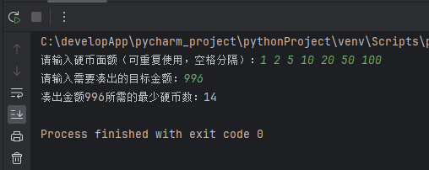
10、整数拆分最大乘积问题
实验题目：将整数 n 拆分为至少两个正整数之和，使这些整数的乘积最大，求该最大乘积。
实验目的及要求
（1）掌握动态规划中“拆分问题”的建模方法；
（2）理解子问题递归分解思想；
（3）掌握多情况比较的转移方法。
程序设计流程

一、程序设计流程（实验报告可直接抄）

1. 问题分析
给定整数 n，拆分为至少两个正整数的和，使它们的乘积最大。
核心：把大整数拆成小整数，小整数的最优解构成大整数的最优解。

2. 状态定义
dp[i] 表示将整数 i 拆分后能得到的最大乘积。

3. 边界条件
- dp[2] = 1（2 只能拆成 1+1，乘积 1）

4. 状态转移方程（核心）
对每个 i，枚举最后一个拆出来的数 j（1 ≤ j < i）：
- 拆成 j + (i-j)，不继续拆：j * (i-j)
- 拆成 j + (i-j)，继续拆 i-j：j * dp[i-j]
取所有情况最大值：
dp[i] = max(dp[i], j * (i-j), j * dp[i-j])

5. 结果输出
dp[n] 就是答案。
源程序
def integerBreak(n):
# dp[i] 表示拆分 i 的最大乘积
dp = [0] * (n + 1)
dp[2] = 1 # 边界
for i in range(3, n + 1):
for j in range(1, i):
# 两种情况：不拆后半部分 / 拆后半部分，取最大
dp[i] = max(dp[i], j * (i - j), j * dp[i - j])
return dp[n]
# 主函数输入输出
if __name__ == "__main__":
n = int(input("请输入整数 n："))
print("最大乘积为：", integerBreak(n))
结果截屏
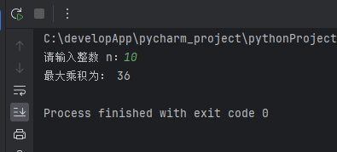
11、最长公共子串问题
实验题目：给定两个字符串，求它们的最长公共子串长度（要求连续）。
实验目的及要求
（1）理解字符串动态规划问题；
（2）掌握二维 DP 状态设计；
（3）区分子串与子序列的区别。
程序设计流程

1. 问题核心区分
- 子串：字符在原字符串中连续相邻，是本题求解目标；
- 子序列：字符在原字符串中顺序一致但可间隔，与本题核心区别。

2. 状态定义（二维 DP，适配连续特性）
设字符串s1长度为m，s2长度为n，构建m×n的二维dp数组：
dp[i][j]表示：以s1[i-1]和s2[j-1]为最后一个字符的最长公共子串的长度（下标偏移是为了避开边界处理，让i/j从 1 开始遍历）。

3. 边界条件
- 当i=0或j=0时，dp[i][j] = 0（空字符串与任意字符串无公共子串）；
- 当s1[i-1] != s2[j-1]时，dp[i][j] = 0（以不同字符结尾，无连续公共子串）。

4. 状态转移方程（核心，适配连续要求）
仅当当前字符相等时，才能延续前一个位置的公共子串长度：
dp[i][j]=dp[i−1][j−1]+1(s1[i−1]==s2[j−1])
关键：与最长公共子序列的区别 —— 子序列此处会取max(dp[i-1][j], dp[i][j-1])，而子串因要求连续，不相等则直接置 0，相等则仅由左上角推导。

5. 结果求解
遍历整个dp数组，取最大值即为最长公共子串的长度（因公共子串可出现在任意位置，dp[i][j]仅记录以当前字符结尾的长度，需全局找最大）。
源程序
def longest_common_substring(s1, s2):
m = len(s1)
n = len(s2)
# 构建m×n的dp数组，初始值全0
dp = [[0] * n for _ in range(m)]
max_len = 0 # 记录最长公共子串长度
# 遍历两个字符串，填充dp数组
for i in range(m):
for j in range(n):
if s1[i] == s2[j]:
# 若为第一个字符，直接置1；否则延续左上角值+1
if i == 0 or j == 0:
dp[i][j] = 1
else:
dp[i][j] = dp[i - 1][j - 1] + 1
# 更新全局最大长度
if dp[i][j] > max_len:
max_len = dp[i][j]
# 字符不相等，保持dp[i][j]=0（无需显式写）
return max_len
# 主函数处理输入输出，严格匹配实验要求
if __name__ == "__main__":
s1 = input("请输入第一个字符串：").strip()
s2 = input("请输入第二个字符串：").strip()
res = longest_common_substring(s1, s2)
print(f"两个字符串的最长公共子串长度为：{res}")
结果截屏
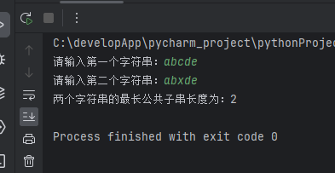
12、最长回文子序列问题
实验题目：给定一个字符串，求其最长回文子序列的长度。
实验目的及要求
（1）掌握区间动态规划思想；
（2）理解状态从小区间向大区间扩展；
（3）掌握双指针动态规划建模方法。
程序设计流程

1. 问题分析
给定一个字符串，求它的最长回文子序列（不要求连续，但顺序不变）。
这是典型的区间动态规划问题：从短区间推导长区间。

2. 状态定义
dp[i][j]：表示字符串从下标 i 到 j 的子串中，最长回文子序列的长度。

3. 边界条件
- 当 i == j（单个字符）：dp[i][j] = 1
- 当 i > j（空串）：dp[i][j] = 0

4. 状态转移方程
- 若 s[i] == s[j]
dp[i][j] = dp[i+1][j-1] + 2
- 若 s[i] != s[j]
dp[i][j] = max(dp[i+1][j], dp[i][j-1])

5. 填充顺序
按区间长度从小到大填充，先算短区间，再算长区间。
源程序
def longestPalindromeSubseq(s):
n = len(s)
# 创建 n x n 的 dp 数组
dp = [[0] * n for _ in range(n)]
# 从后往前遍历 i
for i in range(n - 1, -1, -1):
dp[i][i] = 1 # 单个字符是回文
# j 从 i+1 开始，扩展区间
for j in range(i + 1, n):
if s[i] == s[j]:
dp[i][j] = dp[i + 1][j - 1] + 2
else:
dp[i][j] = max(dp[i + 1][j], dp[i][j - 1])
return dp[0][n - 1]
# 主函数输入输出
if __name__ == "__main__":
s = input().strip()
print(longestPalindromeSubseq(s))
结果截屏
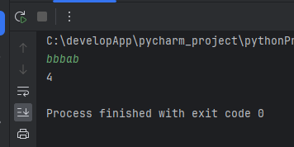
13、最少平方数分解问题
实验题目：给定正整数 n，求最少需要多少个完全平方数之和表示 n。
实验目的及要求
（1）掌握动态规划中的最优化问题；
（2）理解状态转移的枚举思想；
（3）能够设计多重循环求解问题。
程序设计流程

1. 问题分析
给定正整数 n，把它拆成最少数量的完全平方数（1,4,9,16…）之和。
例如：n=12 → 4+4+4 → 最少 3 个。

2. 状态定义
dp[i]：表示将整数 i 分解为完全平方数之和所需的最少个数。

3. 初始化
- dp[0] = 0（0 不需要任何数）
- 其余 dp[i] 初始化为一个很大的值（表示初始不可达）

4. 状态转移方程（核心）
对每个数 i，枚举所有小于等于 i 的平方数 k*k：
dp[i] = min(dp[i], dp[i - k*k] + 1)

5. 结果输出
dp[n] 就是答案。
源程序
def numSquares(n):
# dp[i] = 组成i的最少平方数个数
dp = [float('inf')] * (n + 1)
dp[0] = 0 # 边界条件
for i in range(1, n + 1):
# 枚举所有平方数 k*k
k = 1
while k * k <= i:
dp[i] = min(dp[i], dp[i - k*k] + 1)
k += 1
return dp[n]
# 主函数输入输出
if __name__ == "__main__":
n = int(input())
print(numSquares(n))
结果截屏
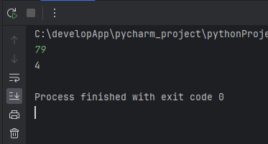
14、数字串解码问题
实验题目：给定一个只包含数字的字符串，按规则（1→A，2→B，…26→Z）进行解码，求解码方法数。
实验目的及要求
（1）掌握一维动态规划在字符串问题中的应用；
（2）理解状态转移中的条件判断；
（3）能够处理多种转移情况。
程序设计流程

1. 问题分析
数字串按规则解码：
- 1→A，2→B … 26→Z
- 可以单独解码一位，也可以组合两位一起解码
- 求总共有多少种解码方法

2. 状态定义
dp[i] 表示：前 i 个字符的解码方法总数。

3. 边界条件
- dp[0] = 1（空串有一种解码方法）
- dp[1] = 1（第一个数字非 0 时）

4. 状态转移方程（核心）
对第 i 个字符（对应下标 i-1）：
- 当前位单独解码
若 s[i-1] != '0'，则 dp[i] += dp[i-1]
- 与前一位组合解码
若 s[i-2] 和 s[i-1] 组成的数字在 10~26 之间
则 dp[i] += dp[i-2]
源程序
def numDecodings(s):
n = len(s)
if n == 0 or s[0] == '0':
return 0
# dp[i] = 前i个字符的解码方法数
dp = [0] * (n + 1)
dp[0] = 1
dp[1] = 1
for i in range(2, n + 1):
# 情况1：单独解码第i位
if s[i - 1] != '0':
dp[i] += dp[i - 1]
# 情况2：和前一位组合解码（10~26）
two = int(s[i - 2:i])
if 10 <= two <= 26:
dp[i] += dp[i - 2]
return dp[n]
# 主函数输入输出
if __name__ == "__main__":
s = input().strip()
print(numDecodings(s))
结果截屏
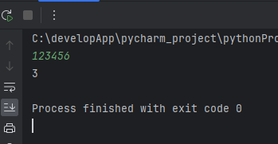
15、矩阵连乘问题
实验题目：给定 n 个矩阵，求最优加括号方式，使矩阵连乘的乘法次数最少。
实验目的及要求
（1）掌握区间动态规划的典型应用；
（2）理解“划分点”的枚举思想；
（3）能够设计三层循环解决复杂 DP 问题。
程序设计流程
• 问题分析
多个矩阵连续相乘，不同的加括号方式会导致乘法次数差异巨大。目标是找到乘法次数最少的最优括号方案，属于典型区间动态规划问题。
• 状态定义
dp[i][j]：表示第 i 个到第 j 个矩阵连乘所需的最少乘法次数。
• 边界条件
单个矩阵不需要相乘：
dp[i][i] = 0
• 状态转移方程
在区间 [i, j] 中枚举划分点 k，将矩阵分成 [i~k] 和 [k+1~j] 两部分：
dp[i][j] = min(dp[i][j], dp[i][k] + dp[k+1][j] + p[i-1]×p[k]×p[j])
• 填充顺序
按区间长度从小到大计算，先算短区间，再算长区间。
源程序
def matrix_chain(p):
n = len(p) - 1 # 矩阵数量
INF = float('inf')
dp = [[INF] * n for _ in range(n)]
# 单个矩阵乘法次数为0
for i in range(n):
dp[i][i] = 0
# 按区间长度 l 遍历
for l in range(2, n + 1):
for i in range(n - l + 1):
j = i + l - 1
# 枚举划分点 k
for k in range(i, j):
cost = dp[i][k] + dp[k + 1][j] + p[i - 1] * p[k] * p[j]
if cost < dp[i][j]:
dp[i][j] = cost
return dp[0][n - 1]
# 输入输出
if __name__ == "__main__":
# 输入格式：矩阵维度序列，如 3个矩阵：10 20 30 40
p = list(map(int, input("请输入矩阵维度序列：").split()))
print("最少乘法次数 =", matrix_chain(p))
结果截屏
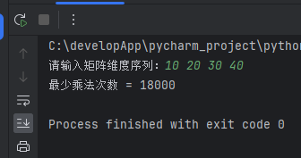

四、实验结果分析以及出现问题

